新北区薛家实验小学

班主任工作室

领衔人：沈彩虹

日期：2021.9

班主任工作室活动方案

一.指导思想

伍建设，充分发挥我校优秀班主任在学校教学和管理中的重要作用，及时总结和推广班级管理先进经验，切实提升我校班主任的专业素养和管理水平。使班主任进一步明确工作任务和职责，在交流中学习，在学习过程中提高班级管理能力，从而达到班主任专业化成长的目的，使我校德育工作更能适应新时期发展的需要，促进全校全体学生身心健康成长。

二.活动安排

|  |  |  |
| --- | --- | --- |
| 序号 | 时间 | 内容 |
| 1 | 9月30日 | 班队研讨活动 |
| 2 | 10月15日 | 策划研学活动 |
| 3 | 10月25日 | 创新文化布置 |
| 4 | 11月26日 | 外出参观学习 |
| 5 | 11月30日 | 组织主题讲座 |
| 6 | 12月15日 | 设计班本课程 |
| 7 | 12月23日 | 外出参观学习 |
| 8 | 12月31日 | 创新迎新活动 |
| 9 | 1月10日 | 班级管理沙龙 |
| 10 | 1月20日 | 策划寒假活动 |

工作室成员名单

|  |  |  |  |
| --- | --- | --- | --- |
| 序号 | 姓名 | 序号 | 姓名 |
| 1 | 王翔 | 11 | 戴妤婷 |
| 2 | 贺维娜 | 12 | 邵金花 |
| 3 | 赵丽倩 | 13 | 谢君 |
| 4 | 张丹 | 14 | 杜丹 |
| 5 | 黄甜 | 15 | 颜旻 |
| 6 | 吉菲菲 | 16 | 郁悦 |
| 7 | 姜倩 | 17 | 朱钰琳 |
| 8 | 秦颖 | 18 | 冯绯楠 |
| 9 | 刘伟莲 |  |  |
| 10 | 王丽姣 |  |  |

班主任工作室第一次活动签到表

|  |  |  |  |  |  |
| --- | --- | --- | --- | --- | --- |
| 序号 | 姓名 | 签名 | 序号 | 姓名 | 签名 |
| 1 | 王翔 | 王翔 | 11 | 戴妤婷 | 戴妤婷 |
| 2 | 贺维娜 | 贺维娜 | 12 | 邵金花 | 邵金花 |
| 3 | 赵丽倩 | 赵丽倩 | 13 | 谢君 | 谢君 |
| 4 | 张丹 | 张丹 | 14 | 杜丹 | 杜丹 |
| 5 | 黄甜 | 黄甜 | 15 | 颜旻 | 颜旻 |
| 6 | 吉菲菲 | 吉菲菲 | 16 | 郁悦 | 郁悦 |
| 7 | 姜倩 | 姜倩 | 17 | 朱钰琳 | 朱钰琳 |
| 8 | 秦颖 | 秦颖 | 18 | 冯绯楠 | 冯绯楠 |
| 9 | 刘伟莲 | 刘伟莲 |  |  |  |
| 10 | 王丽姣 | 王丽姣 |  |  |  |

工作室第一次活动记录

时间：2021年9月30日

地点：本部校区多媒体教室

内容：班队研讨活动

过程：

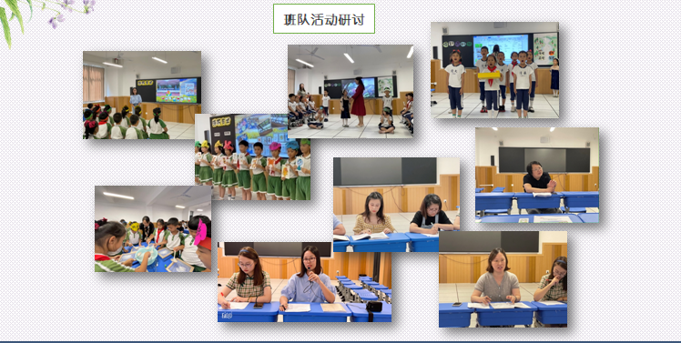

班主任工作室第二次活动签到表

|  |  |  |  |  |  |
| --- | --- | --- | --- | --- | --- |
| 序号 | 姓名 | 签名 | 序号 | 姓名 | 签名 |
| 1 | 王翔 | 王翔 | 11 | 戴妤婷 | 戴妤婷 |
| 2 | 贺维娜 | 贺维娜 | 12 | 邵金花 | 邵金花 |
| 3 | 赵丽倩 | 赵丽倩 | 13 | 谢君 | 谢君 |
| 4 | 张丹 | 张丹 | 14 | 杜丹 | 杜丹 |
| 5 | 黄甜 | 黄甜 | 15 | 颜旻 | 颜旻 |
| 6 | 吉菲菲 | 吉菲菲 | 16 | 郁悦 | 郁悦 |
| 7 | 姜倩 | 姜倩 | 17 | 朱钰琳 | 朱钰琳 |
| 8 | 秦颖 | 秦颖 | 18 | 冯绯楠 | 冯绯楠 |
| 9 | 刘伟莲 | 刘伟莲 |  |  |  |
| 10 | 王丽姣 | 王丽姣 |  |  |  |

工作室第二次活动记录

时间：2021年10月15日

地点：本部校区多媒体教室

内容：策划研学活动

过程：

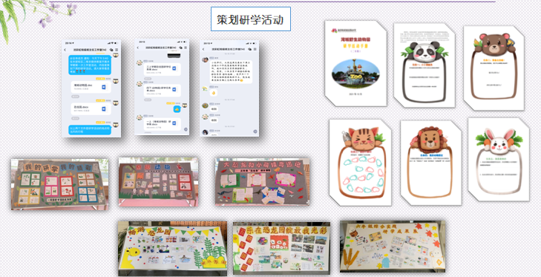

班主任工作室第三次活动签到表

|  |  |  |  |  |  |
| --- | --- | --- | --- | --- | --- |
| 序号 | 姓名 | 签名 | 序号 | 姓名 | 签名 |
| 1 | 王翔 | 王翔 | 11 | 戴妤婷 | 戴妤婷 |
| 2 | 贺维娜 | 贺维娜 | 12 | 邵金花 | 邵金花 |
| 3 | 赵丽倩 | 赵丽倩 | 13 | 谢君 | 谢君 |
| 4 | 张丹 | 张丹 | 14 | 杜丹 | 杜丹 |
| 5 | 黄甜 | 黄甜 | 15 | 颜旻 | 颜旻 |
| 6 | 吉菲菲 | 吉菲菲 | 16 | 郁悦 | 郁悦 |
| 7 | 姜倩 | 姜倩 | 17 | 朱钰琳 | 朱钰琳 |
| 8 | 秦颖 | 秦颖 | 18 | 冯绯楠 | 冯绯楠 |
| 9 | 刘伟莲 | 刘伟莲 |  |  |  |
| 10 | 王丽姣 | 王丽姣 |  |  |  |

工作室第三次活动记录

时间：2021年10月25日

地点：本部校区多媒体教室

内容：创新文化布置

过程：

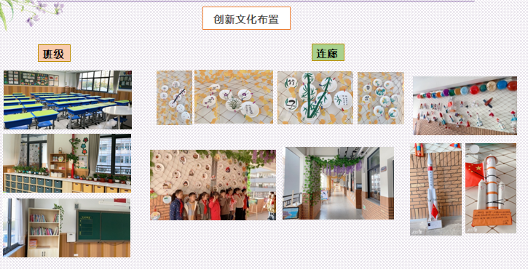

班主任工作室第四次活动签到表

|  |  |  |  |  |  |
| --- | --- | --- | --- | --- | --- |
| 序号 | 姓名 | 签名 | 序号 | 姓名 | 签名 |
| 1 | 王翔 | 王翔 | 11 | 戴妤婷 | 戴妤婷 |
| 2 | 贺维娜 | 贺维娜 | 12 | 邵金花 | 邵金花 |
| 3 | 赵丽倩 | 赵丽倩 | 13 | 谢君 | 谢君 |
| 4 | 张丹 | 张丹 | 14 | 杜丹 | 杜丹 |
| 5 | 黄甜 | 黄甜 | 15 | 颜旻 | 颜旻 |
| 6 | 吉菲菲 | 吉菲菲 | 16 | 郁悦 | 郁悦 |
| 7 | 姜倩 | 姜倩 | 17 | 朱钰琳 | 朱钰琳 |
| 8 | 秦颖 | 秦颖 | 18 | 冯绯楠 | 冯绯楠 |
| 9 | 刘伟莲 | 刘伟莲 |  |  |  |
| 10 | 王丽姣 | 王丽姣 |  |  |  |

工作室第四次活动记录

时间：2021年11月26日

地点：龙城小学

内容：外出参观学习

过程：

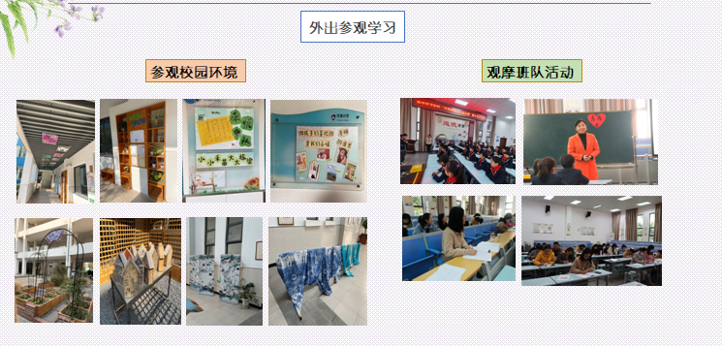

班主任工作室第五次活动签到表

|  |  |  |  |  |  |
| --- | --- | --- | --- | --- | --- |
| 序号 | 姓名 | 签名 | 序号 | 姓名 | 签名 |
| 1 | 王翔 | 王翔 | 11 | 戴妤婷 | 戴妤婷 |
| 2 | 贺维娜 | 贺维娜 | 12 | 邵金花 | 邵金花 |
| 3 | 赵丽倩 | 赵丽倩 | 13 | 谢君 | 谢君 |
| 4 | 张丹 | 张丹 | 14 | 杜丹 | 杜丹 |
| 5 | 黄甜 | 黄甜 | 15 | 颜旻 | 颜旻 |
| 6 | 吉菲菲 | 吉菲菲 | 16 | 郁悦 | 郁悦 |
| 7 | 姜倩 | 姜倩 | 17 | 朱钰琳 | 朱钰琳 |
| 8 | 秦颖 | 秦颖 | 18 | 冯绯楠 | 冯绯楠 |
| 9 | 刘伟莲 | 刘伟莲 |  |  |  |
| 10 | 王丽姣 | 王丽姣 |  |  |  |

工作室第五次活动记录

时间：2021年11月30日

地点：本部多媒体教室

内容：关于有效开展志愿者活动的讲座

过程：

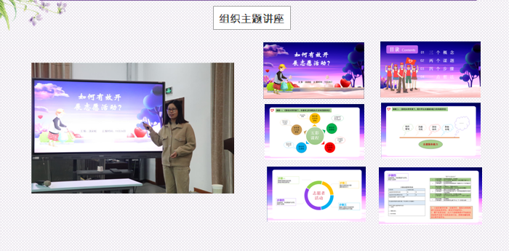

班主任工作室第六次活动签到表

|  |  |  |  |  |  |
| --- | --- | --- | --- | --- | --- |
| 序号 | 姓名 | 签名 | 序号 | 姓名 | 签名 |
| 1 | 王翔 | 王翔 | 11 | 戴妤婷 | 戴妤婷 |
| 2 | 贺维娜 | 贺维娜 | 12 | 邵金花 | 邵金花 |
| 3 | 赵丽倩 | 赵丽倩 | 13 | 谢君 | 谢君 |
| 4 | 张丹 | 张丹 | 14 | 杜丹 | 杜丹 |
| 5 | 黄甜 | 黄甜 | 15 | 颜旻 | 颜旻 |
| 6 | 吉菲菲 | 吉菲菲 | 16 | 郁悦 | 郁悦 |
| 7 | 姜倩 | 姜倩 | 17 | 朱钰琳 | 朱钰琳 |
| 8 | 秦颖 | 秦颖 | 18 | 冯绯楠 | 冯绯楠 |
| 9 | 刘伟莲 | 刘伟莲 |  |  |  |
| 10 | 王丽姣 | 王丽姣 |  |  |  |

工作室第六次活动记录

时间：2021年12月15日

地点：本部多媒体教室

内容：设计班本课程

过程：

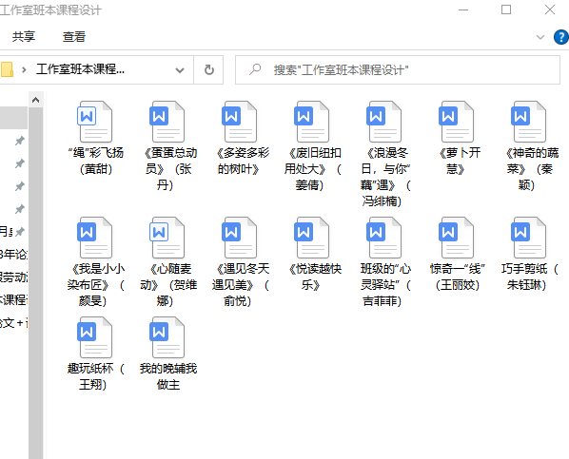

**“绳”彩飞扬**

一、课程背景

“生活即课程”，生活中蕴含着取之不尽的教育资源，教师的作用，就是引导学生对身边常见事物和现象产生观察的兴趣和探索的欲望。在一次课间，一位男生来寻求老师的帮助——他的鞋带散开了不会系，这引发了大家七嘴八舌的讨论。

二、前期准备

1、提前收集不同种类的绳子，了解不同种类绳子的用途。

2、在家进行系鞋带的练习。

3、统计全班最近一次跳绳比赛的成绩。

4、实验材料：毛线、透明胶、剪刀、一次性透明纸杯2个、水、色素

三、具体活动安排

|  |  |  |  |  |  |
| --- | --- | --- | --- | --- | --- |
| 日期 | 周一 | 周二 | 周三 | 周四 | 周五 |
| 内容 | 各显“绳”通 | 聚精会“绳” | “绳”气十足 | “绳”秘莫测 | 出“绳”入画 |
| 形式 | 学生通过绳子材料搜集在课堂上进行汇总汇报，教师补充，帮助学生充分认识各种各样的绳子。 | 通过系鞋带比赛的形式，让同学们掌握系鞋带的好方法，掌握熟练系鞋带的技巧。 | 根据最近一次跳绳个数的统计结果，评选跳绳小达人5名，其他同学可以对其发起挑战赛，进行跳绳擂台赛。 | 实验：隔空运水  其中一个透明杯内准备半杯有色素的水，毛线放进水中浸泡，毛线拉出搭在另一个空纸杯里，观察虹吸现象。 | 以小组为单位，绳子再利用，用五彩的绳子制作好看的作品。 |
| 后续要求 | 将收集到的各种绳子展示在教室里，让同学们近距离摸一摸、观察观察。 | 不会系鞋带或者系鞋带不熟练的同学继续练习。 | 鼓励学生多参加跳绳的体育锻炼。 | 长时间观察记录空杯里的水位线，回家查找资料，了解虹吸现象的原理。 | 举行“绳”画展览，将优秀作品展示在班级里，有兴趣的学生可以再次在家制作。 |
| 负责人 | 黄甜 | 黄甜 | 黄甜 | 黄甜 | 黄甜 |

2021.12

**浪漫冬日，与你“藕”遇**

一、课程背景

“藕”是常见的食品，属莲科植物。藕微甜而脆，可生食也可煮食，是常用餐菜之一。藕也是药用价值相当高的植物，它的根叶、花须果实皆是宝，都可滋补入药。用藕制成粉，能消食止泻，开胃清热，滋补养性，预防内出血，是妇孺童妪、体弱多病者上好的流质食品和滋补佳珍品。

二、前期准备

1、教师提前搜集好有关介绍“藕”的课件及视频，可以邀请美术老师来班级进行绘画和黏土制作指导，与家长联系好进课堂时间，准备好厨具。

2、教师要对一周的活动有系统的了解，提前准备好物品，同样提前一天提醒参加课后服务的学生带好需要的工具。

三、具体活动安排

|  |  |  |  |  |  |
| --- | --- | --- | --- | --- | --- |
| 日期 | 周一 | 周二 | 周三 | 周四 | 周五 |
| 内容 | 识“藕” | 画“藕” | 仿“藕” | 读“藕” | 品“藕” |
| 形式 | 教师结合课件了解“藕” | 用水彩笔或彩铅画一画“藕”的模样 | 利用黏土，仿照“藕”的模样作画 | 在教师的组织下绘本阅读“害羞的莲藕” | 邀请家长给同学们进行“藕”的美食大会。 |
| 后续要求 | 去买一些藕进行观察它的特点 | 像其他同学介绍自己的灵感 | 向同学分享自己的作品。 | 给爸爸妈妈讲一讲“” | 回家和爸爸妈妈一起制作“藕”的美食 |
| 负责人 | 冯绯楠 | 冯绯楠 | 冯绯楠 | 冯绯楠 | 冯绯楠 |

四、其他事项

1、每天开展活动留下影像资料。

2、一周活动结束，写好通讯报道或者微信推送（冯绯楠）

2021.12.

**班级的“心情驿站”**

1. 课程背景

二年级的学生，对学校有了初步的认识，对学习也有了一定的基础，这个年纪是培养自信心的关键事件，同时他们的情绪极其不稳定，自控力差，容易受到外部环境的影响。我们班有部分孩子因为数学口算和语文默写错误率过高出现了消极的情绪，不想上学。也有部分孩子活泼好动，情绪起伏过大。但大家都选择了内部消化，没有与家长或者老师分享不开心。因此，我准备在班级创设“情绪角”，让孩子正确认识自己的情绪。

二、前期准备

1、教师提前搜集好有关心情的绘本故事，了解保持好心情的方式方法，准备好适合增进全班团结协作的小游戏。

2、教师要对一周的活动有系统的了解，提前准备好物品，同样提前一天提醒参加课后服务的学生带好需要的工具。

三、具体活动安排

|  |  |  |  |  |  |
| --- | --- | --- | --- | --- | --- |
| 日期 | 周一 | 周二 | 周三 | 周四 | 周五 |
| 内容 | 认识多种心情 | 绘制“各种表情” | 制作“心情日记” | 我和老师的悄悄话 | 好情绪有办法 |
| 形式 | 教师结合课件或者视频进行讲解，认识到每一种情绪都是有价值的。 | 1. 照镜子，了解自己的多种表情，为什么会出现这样的表情。 2. 利用水彩笔、泥土制作表情。 | 1. 利用课间、中午休息等时间绘制自己的一天心情变化。（图上展示心情变化事件） 2. 全班交流日记。 | 1、老师准备小布袋，采用小树洞的方式把今天的小秘密和老师分享。 | 1、大声说出小烦恼。  3、老师组织集体游戏，写下烦恼，投进垃圾桶。  3、分享大家的好情绪方法。  4、学习儿歌《好心情》 |
| 后续要求 | 准备一面镜子，搜集一下如何保持好心情的秘诀。 | 向自己的同伴、家人介绍自己的心情。 | 制作全班漂流日记，孩子们相互学习，从漂流日记中记录班级点滴。 | 老师对小树洞的秘密进行回信。 | 写下或者画下自己的坏情绪转化小日记。 |
| 负责人 | 吉菲菲 | 吉菲菲 | 吉菲菲 | 吉菲菲 | 吉菲菲 |

**神奇的蔬菜**

一、课程背景

蔬菜是小朋友每天都接触的事物，以色彩斑斓，形态各异，味道鲜美，营养丰富的特点深受大家的青睐。但是一年级的小朋友仍然会对某些蔬菜挑剔、排斥。基于每天午餐小朋友挑食的现象，开展一场和蔬菜有关的系列活动，改变小朋友的认知，养成不挑食的好习惯。

二、前期准备

1、教师提前搜集好有关介绍“四季好蔬菜”、“蔬菜童谣”的课件（视频），也可以提前准备一些常见的蔬菜：黄瓜、胡萝卜、西兰花等。

2、教师要对一周的活动有系统的了解，提前准备好物品，同样提前一天提醒参加课后服务的学生带好需要的工具。

三、具体活动安排

|  |  |  |  |  |  |
| --- | --- | --- | --- | --- | --- |
| 日期 | 周一 | 周二 | 周三 | 周四 | 周五 |
| 内容 | 四季好蔬菜 | 蔬菜变变变 | 诵读“蔬菜童谣” | “蔬菜印画”大展示 | “蔬菜拼盘”大比拼 |
| 形式 | 教师结合课件或者视频进行讲解，每个季节的代表蔬菜及其所含的营养。 | 小朋友带来自己喜欢的蔬菜，可以用自己喜欢的方式来“改造”蔬菜，比如在蔬菜上画画，或者是雕刻。 | 赏析、诵读描写蔬菜的童谣：《十二月菜》、《蔬菜歌》、《菜地里的歌》，理解每种蔬菜的价值，养成不挑食的好习惯。 | 利用胡萝卜，黄瓜、土豆等横截面，蘸上颜料在A4纸上进行印画，制作“漂亮桌布”。 | 小朋友从家中带来需要的素材，在课上进行拼盘制作，并评比，展示。 |
| 后续要求 | 放学后和自己的父母逛一逛菜场，并能把你知道的蔬菜及其价值绍给自己的爸爸妈妈。 | 向自己的同伴、家人介绍自己的创作，并小组评一评谁的创意最棒。 | 回家后把积累的童谣跟父母分享，并能准确说出每种蔬菜所含的营养。并选择一种蔬菜自己动手做一做，第二天展评。 | 将自己的作品和同伴、爸爸妈妈分享，并进行评比。 | 将自己的蔬菜拼盘展示给爸爸妈妈，爷爷奶奶，并能清楚描述自己的作品。 |
| 负责人 | 秦颖 | 秦颖 | 秦颖 | 秦颖 | 秦颖 |

2021.12.17

**我的晚辅我做主**

一、课程背景

本班共计45名学生。他们已经过四学年的教育和训练，大部分学生已养成良好的学习和行为习惯，大部分学生成绩不错，素质也比较高，上进心强，并且有较强的集体荣誉感。但也有一部分学生自觉性较差，学习态度不端正，五年级的学生已有较强的自我意识，双减政策的出台，让孩子有了更多的时间学习和参与活动。通过动静结合的方式，鼓励孩子参与活动，静心学习。

二、前期准备

1、学生提前讨论交流，收集信息，准备好活动内容。

2、教师要对一周的活动有系统的了解，提前准备好物品。

三、具体活动安排

|  |  |  |  |  |  |
| --- | --- | --- | --- | --- | --- |
| 日期 | 周一 | 周二 | 周三 | 周四 | 周五 |
| 内容 | 智力通关大挑战 | 你画我猜齐欢笑 | 红旗争夺赢比赛 | 安静阅读我来做 | 收获满满写喜悦 |
| 形式 | 1. 第一小队出题，答对三题即可进入下一关   2、最终获胜者可获得一颗智慧星。 | 1、第二小队出题，与所学的历史人物有关。  2、学生通过画人物特征来猜测。  3、最终获胜者可获得一颗聪明星。 | 1. 第三小队出题，大家来操场进行红旗争夺赛。 2. 小组接力合作完成比赛。 3. 最终获胜者可获得一颗体育星。 | 1. 学生沉浸式阅读课外书   2、静心思考并交流。 | 1、小组交流一周的收获  2、动笔写下一周的收获与过程中的开心事。 |
| 后续要求 | 小组交流，启发思维，多多参与这样的智力挑战。 | 搭档之间互相交流，多多沟通，培养默契。 | 鼓励性格内向的孩子多多参与，期待下一次的精彩。 | 活泼的孩子回家后坚持静心阅读。 | 写下或者画下自己的收获。准备下一周的活动。 |
| 负责人 | 刘伟莲 | 刘伟莲 | 刘伟莲 | 刘伟莲 | 刘伟莲 |

班主任工作室第七次活动签到表

|  |  |  |  |  |  |
| --- | --- | --- | --- | --- | --- |
| 序号 | 姓名 | 签名 | 序号 | 姓名 | 签名 |
| 1 | 王翔 | 王翔 | 11 | 戴妤婷 | 戴妤婷 |
| 2 | 贺维娜 | 贺维娜 | 12 | 邵金花 | 邵金花 |
| 3 | 赵丽倩 | 赵丽倩 | 13 | 谢君 | 谢君 |
| 4 | 张丹 | 张丹 | 14 | 杜丹 | 杜丹 |
| 5 | 黄甜 | 黄甜 | 15 | 颜旻 | 颜旻 |
| 6 | 吉菲菲 | 吉菲菲 | 16 | 郁悦 | 郁悦 |
| 7 | 姜倩 | 姜倩 | 17 | 朱钰琳 | 朱钰琳 |
| 8 | 秦颖 | 秦颖 | 18 | 冯绯楠 | 冯绯楠 |
| 9 | 刘伟莲 | 刘伟莲 |  |  |  |
| 10 | 王丽姣 | 王丽姣 |  |  |  |

工作室第七次活动记录

时间：2021年12月30日

地点：飞龙实验小学

内容：参观学习

过程：

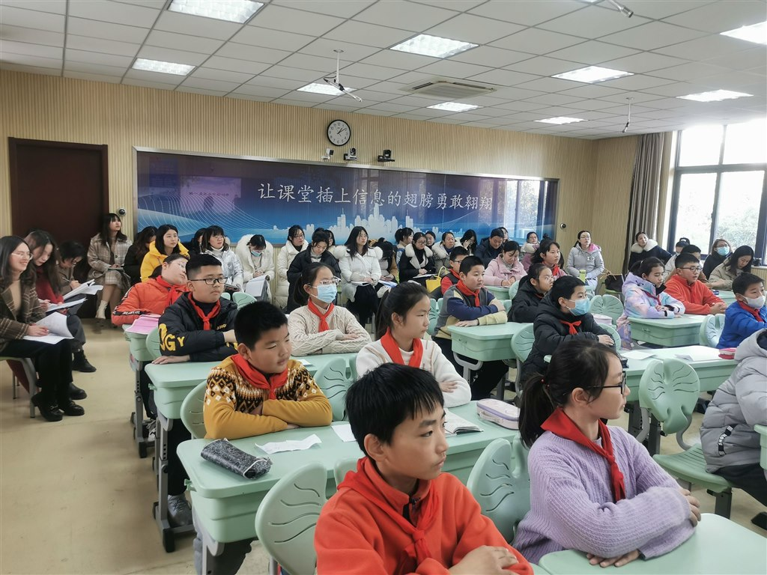

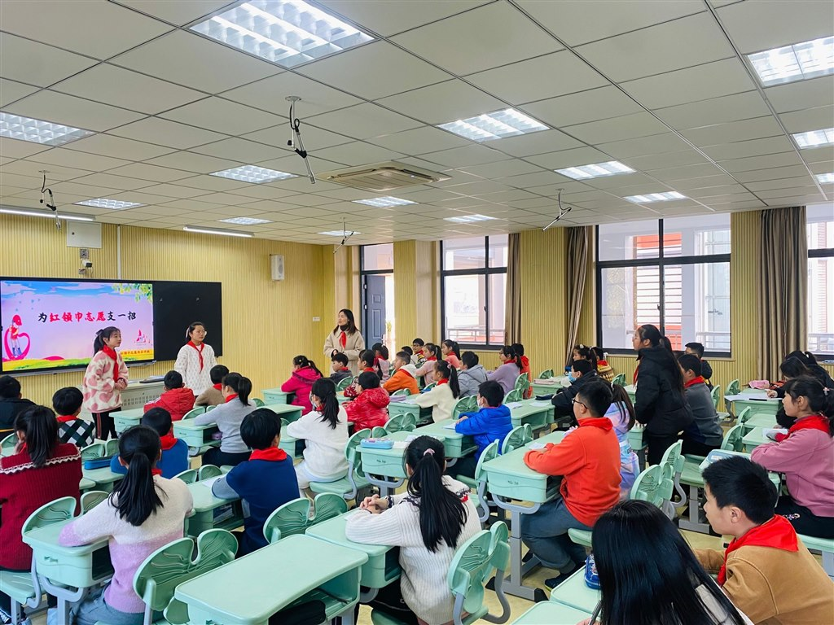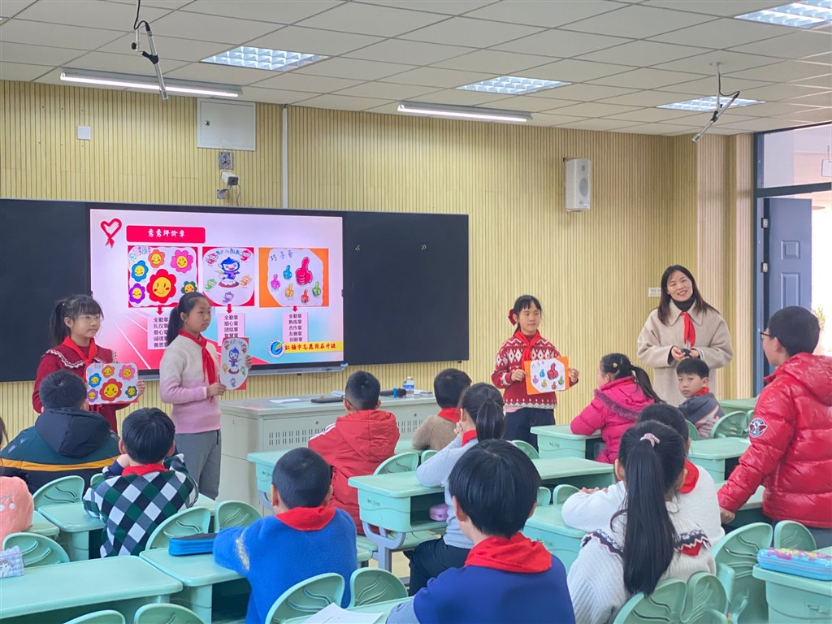

班主任工作室第八次活动签到表

|  |  |  |  |  |  |
| --- | --- | --- | --- | --- | --- |
| 序号 | 姓名 | 签名 | 序号 | 姓名 | 签名 |
| 1 | 王翔 | 王翔 | 11 | 戴妤婷 | 戴妤婷 |
| 2 | 贺维娜 | 贺维娜 | 12 | 邵金花 | 邵金花 |
| 3 | 赵丽倩 | 赵丽倩 | 13 | 谢君 | 谢君 |
| 4 | 张丹 | 张丹 | 14 | 杜丹 | 杜丹 |
| 5 | 黄甜 | 黄甜 | 15 | 颜旻 | 颜旻 |
| 6 | 吉菲菲 | 吉菲菲 | 16 | 郁悦 | 郁悦 |
| 7 | 姜倩 | 姜倩 | 17 | 朱钰琳 | 朱钰琳 |
| 8 | 秦颖 | 秦颖 | 18 | 冯绯楠 | 冯绯楠 |
| 9 | 刘伟莲 | 刘伟莲 |  |  |  |
| 10 | 王丽姣 | 王丽姣 |  |  |  |

工作室第八次活动记录

时间：2022年1月10日

地点：薛家实验小学报告厅

内容：班级管理沙龙

过程：

班主任，可以这样做……

——薛家实验小学班主任沙龙活动方案

**一、指导思想**

班主任是班级的组织者、引导者和教育者，是学校德育工作的骨干力量。班级管理工作一直是我校教育教学工作的重点和难点，班主任作为特殊的教育工作者，学生成长的导师，任重而道远。为了促进学校班集体的交涉，提升学校的德育工作实效性，我校将于元月7日举行班主任沙龙活动，交流班主任在日常班级管理以及动感中队创建过程中的典型事迹，探讨班主任工作在新形势下的途径、方法和意义，解决班主任在工作中的难题和困惑，给班主任创造更多的交流展示平台，大家相互交流，相互学习，不断提高自身的班级管理水平，为学校的可持续发展奠定德育教育基础。

**二、活动主题**

“班主任，可以这样……”

**三、参加人员**

沈彩虹、张建妹、徐佩、王洁、王小芬、单伟、杨慧、黄甜、丁晓晴、姜倩、陈春丽、王丽姣 章雪

**四、活动要求**

1．以现场交流的方式介绍自己的工作经验和工作中遇到的难题、困惑。

2．每位班主任可围绕“动感中队”创建过程中的事例交流自己的所思所得。

3．要求切入点小，事例具体，观点鲜明，有理论支撑。

**四、活动过程**

1．主持人：看完以上12个动感中队的展示，我相信在座的每一位班主任都会发出与今天主题一样的感慨——原来，中队可以这样……是的，中队可以这样，可盐可甜、可狼可奶、可萌可御……大家想不想知道这其中的奥秘呢？有请12位动感中队的幕后英雄——

2．主持人：今天，坐在这里的这12位班主任，有常州市特级班主任，有新北区骨干班主任，有几十年丰富经验的资深老班，也有刚刚参加工作的新班主任。无论哪一个，她们都有一个共同的特质——智慧。今天，我们将利用半个小时的时间，一起来探讨：班主任，可以怎么做……班主任工作是一门科学，也是一门艺术，无论是科学还是艺术都需要智慧，我们在工作中除了一腔热情和对孩子的关爱，更是想方设法，把班级建设得有声有色：班级学风正了、凝聚力强了，小干部能独当一面了，班级活动丰富多彩了……下面我们有请**常州市特级班主任张建妹老师，来谈一谈她在班主任工作中是如何借助动感中队的创建，促进学生学习，提升学生素养的。**

3．听完张老师的分享，相信其他班主任一定也有自己的想法，请以下三**位老师（杨慧 黄甜、章雪）**结合自己的班级情况，谈谈自己的感受。

4．主持人：班主任工作不仅责任重大，任务也很繁重，从课内到课外，从学习到游戏，从生活到思想，都要全面负责，层层叠加，事事在意，总也忙不完，可是，总有那么一些班主任，看起来淡定从容，事情却样样能好，这其中肯定有诀窍。王小芬老师，你能跟大家交流一下吗？**（王小芬主讲 徐佩简单补充）**

5．在座的12位班主任中，还有两位数学老师担任班主任工作，都说教语文的老师重感性，教数学的老师重理性，让我们一起来听听**王洁老师和单伟**老师，她们又是如何来做好班主任工作的……

6．接下来，我要出一个简单的题来考考在座的班主任：你是如何定义“事务型班主任”以及“智慧型班主任”的，请举例说明。（先请台下两位班主任说一说）。听了台下两位老师的阐述，大家对事务型班主任以及智慧型班主任的概念有了一定的了解，那么，我想请老师结合本次动感中队创建谈谈自己如何成为一名“智慧型班主任”。（**丁晓晴、姜倩、王丽姣、陈春丽）**

7．感谢12位班主任用真实的案例向我们阐述了班主任工作，其实是可以这样智慧地做，可以学生精彩，教师出彩，学校光彩。在沙龙活动的最后，我给大家推荐一本书《做永远的班主任》，本书是著名教育家李镇西近30年班主任工作经验和教育智慧的精华集萃，全方位阐释了李镇西教育观、教师观、学生观、家长观、班级管理、学生思想工作、学生心理健康教育等的理念和实践。包括：班主任的专业素养、做班主任，让我生活如此精彩、寻找班主任工作的幸福感三个部分。阅读本书，你会受到感染和激励，并于潜移默化中提升班主任工作的能力。